茲將錄音檔或影片檔上傳的步驟說明如下：

(一)手機操作

1. 用手機錄下課文朗讀錄音或影片後存檔，檔名依序為：班級→座號→姓名：例：30101王小明
2. 先進入“淑芳老師班級教室”後，會看到“淑芳老師線上聯絡簿〞，往下找到“五年級閩南語作業上傳〞再進入自己的班級資料夾，例：301

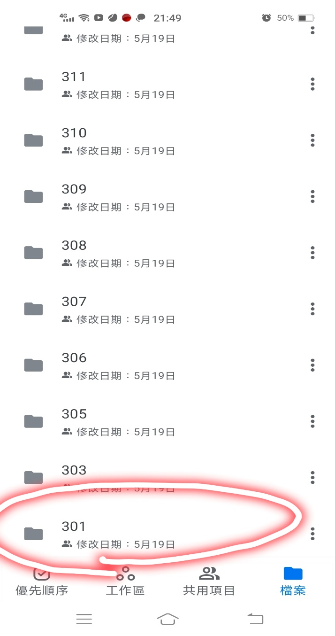

1. 點“新增”

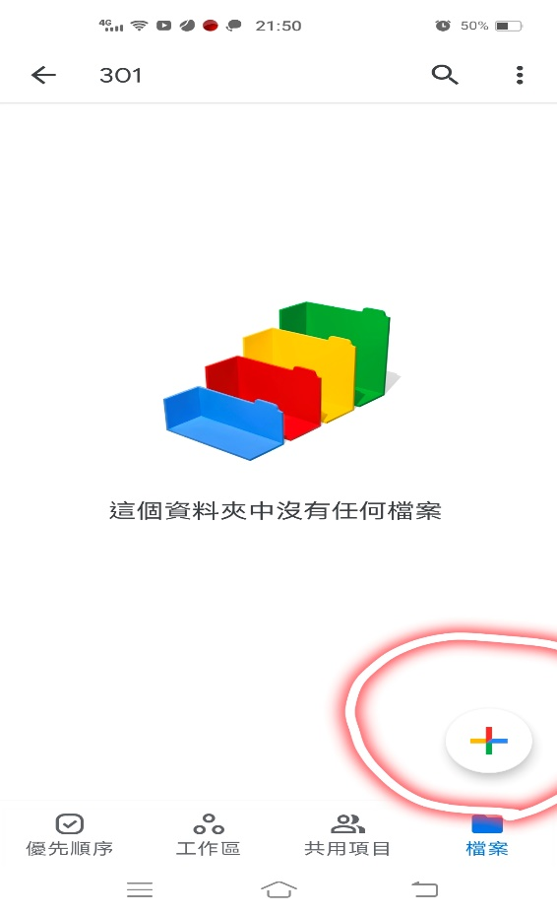

1. 點“上傳”

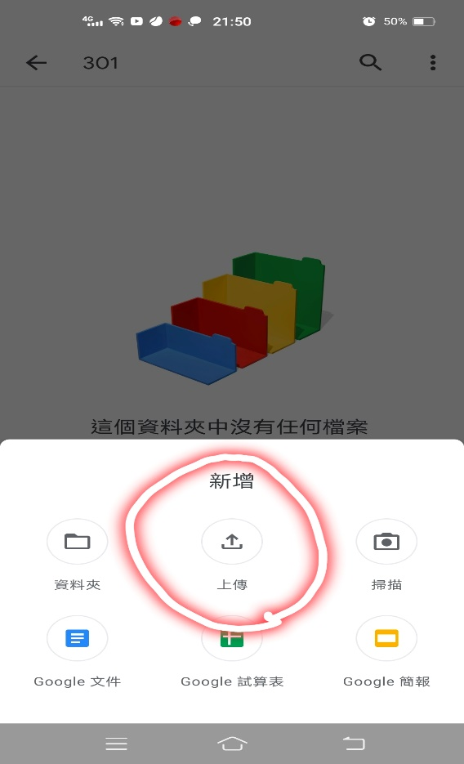

1. 點選“音訊”(錄音檔)或“影片”(影片檔)

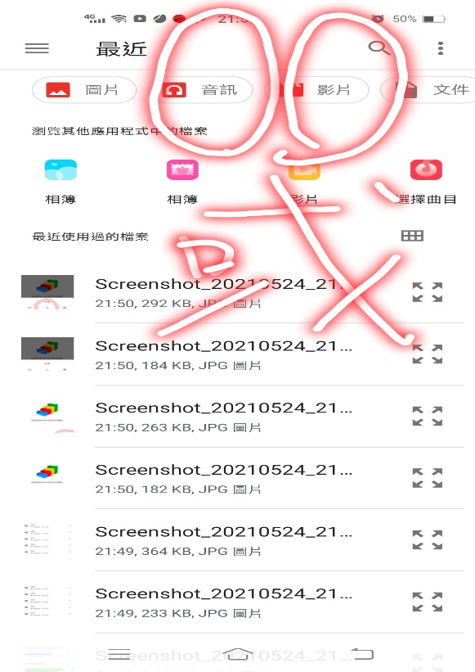

1. 點選錄好的檔案，便完成上傳囉！

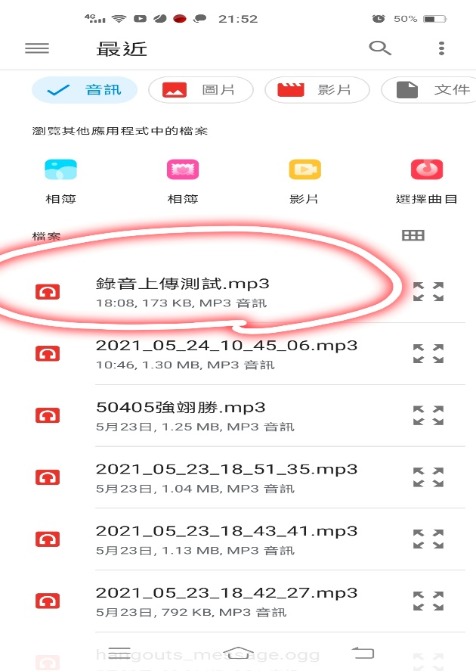

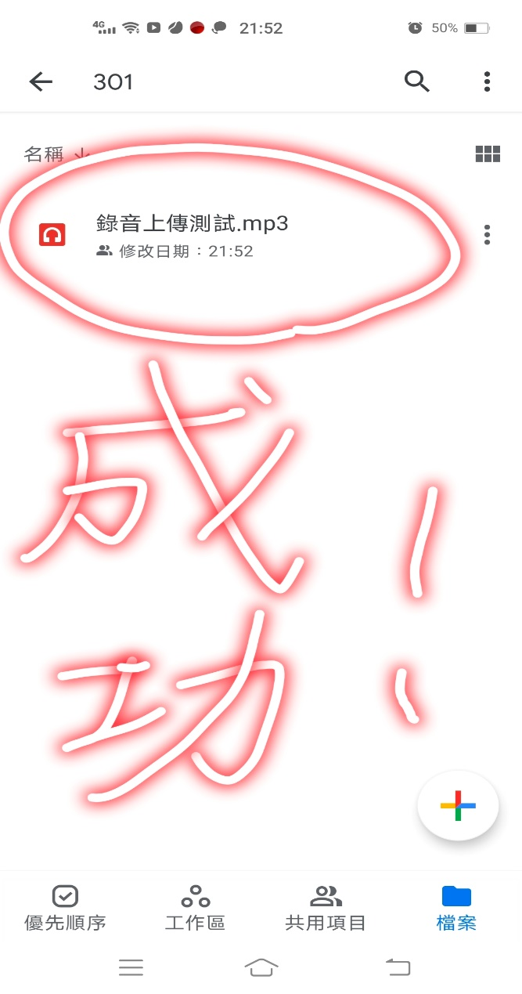

(二)電腦操作

假如錄音檔或影片檔放在電腦裡，就在自己的班級資料夾裡，將滑鼠按右鍵，並尋找路徑，即可上傳檔案。